ROK 1915
- Około roku 1915 z inicjatywy mieszkańców wsi powstała szkoła o jednym nauczycielu opłacanym przez rodziców.
/ na podstawie kroniki szkoły /
- Jeden z pierwszych nauczycieli nazywał się Schmidt.
/ na podstawie przekazów mieszkańców /

ROK 1920
WOJNA POLSKO - BOLSZEWICKA
Bolszewicy w Ciechanowie i okolicach byli krótko, zaledwie 11 dni.
Straty materialne w samym mieście nie były duże zgłaszał je browar, cukrownia, gimnazjum, kupcy i niektórzy mieszkańcy. Straty poniósł majątek Gutkowskich w Śmiecinie, spalone było Przedwojewo Konopnickiego, szkoła w Woli Wierzbowskiej, spaliły się Bartołdy i Grabienice.
/na podstawie artykułu Edwarda Lewandowskiego - Bolszewicy w Ciechanowie Gazeta Samorządu Miasta Nr 9 ( 102 ) wrzesień 2000/

ROK 1925

Został utworzony obwód szkolny. Nominację otrzymał nauczyciel wykwalifikowany Piotr Gogolewski. | Drugim nauczycielem powołanym do pracy był Stanisław Wojciechowski.

- Rozpoczęto przygotowania do budowy szkoły, mieszkańcy wsi dobrowolnie opodatkowali się. Powstał komitet budowy szkoły, w skład którego weszli mieszkańcy wsi:

Władysław Morawski | Antoni Moderacji | Albin Kołakowski

LATA 1925 - 1929
Nauczanie odbywa się w domach prywatnych u:
- p. Stryjewskich
- p. Moderackich
- p. Pszczółkowskich / Przybysz /
- p. Kołakowskich

ROK 1930
Ukończono budowę szkoły. Budynek był drewniany, piętrowy. Mieściły się w nim 3 izby lekcyjne i mieszkania dla dwóch nauczycieli.

Stopień organizacyjny szkoły został podwyższony do szkoły o trzech nauczycielach.
Byli to Łucja Ossowska, Piotr Gogolewski oraz Stanisław Nowak.
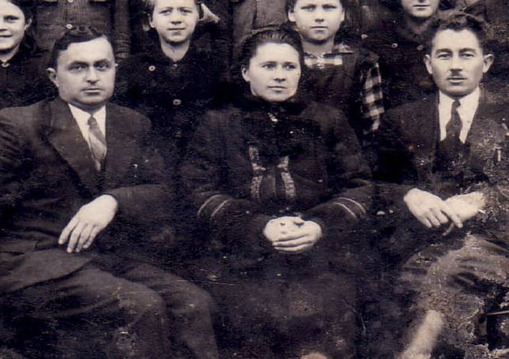

ROK SZKOLNY 1931/32
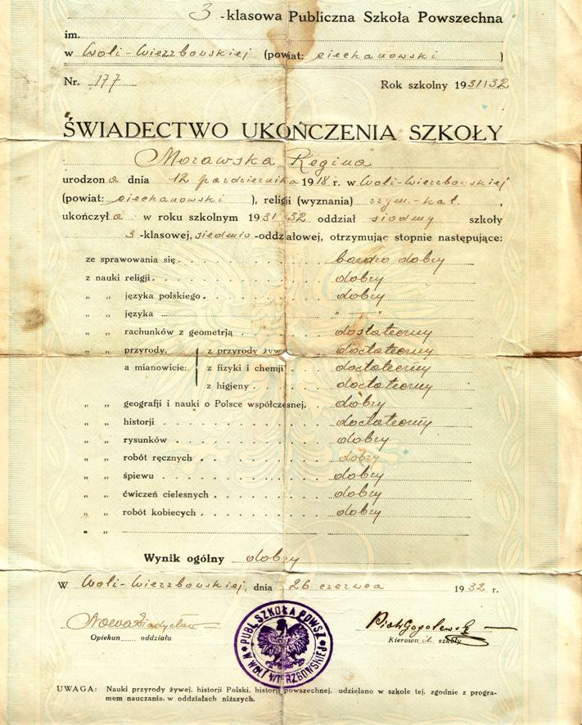

ROK SZKOLNY 1935/36

LATA 1939 - 1945
1 września 1939 roku wybuchła II wojna światowa. Nauczyciele zostają powołani do wojska. Działalność edukacyjna jest przerwana.
Do budynku szkolnego wprowadzają się niemieccy żołnierze jednostki wojskowej Luftwafe 2.
W 1942 roku budynek szkoły zostaje rozebrany i przeniesiony do Ciechanowa.

ROK 1945
Tuż po zakończeniu działań wojennych, wczesną wiosną rozpoczyna się nauczanie. Ze względu na brak budynku szkolnego zajęcia odbywają się w domach
p. Gąsieskich
p. Zembrzuskich
i w mleczarni.
Nauczycielem jest Feliks Morawski.

ROK 1946
Mieszkańcy wsi na czele z Franciszkiem Morawskim / na zdjęciu / starają się o to, aby szkoła była w Woli. Komisaryczne władze Armii Czerwonej popierają te starania.

Pozyskano dwa baraki, które zestawiono i w nich odbywały się zajęcia lekcyjne.
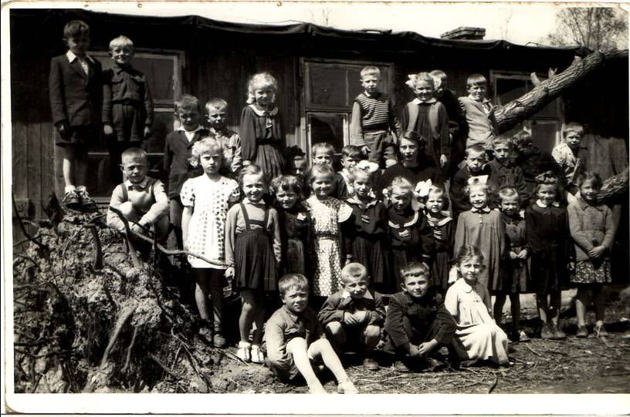

ROK SZKOLNY 1946/47

Kierownikiem szkoły zostaje Stanisław Złomaniec. Na zdjęciu pierwsi powojenni absolwenci.

LATA 1947 - 1954

Szkoła funkcjonuje w baraku.
Często zmieniają się nauczyciele i kierownicy szkoły. Funkcję tę pełnili w tym czasie:
Szczepan Rutkowski
Sabina Gryszpan
Eugeniusz Jankowski
Józef Józefowicz
Eufemia Witanowska

W tym okresie rozpoczyna się budowa nowego, murowanego budynku szkoły.

ROK 1954
Kierownikiem szkoły zostaje Henryk Urawsk.
W grudniu kierownik odbiera klucze do nowego budynku szkoły z rąk sekretarza gminy Bartołdy.

LATA 1959 - 86

ROK 1986

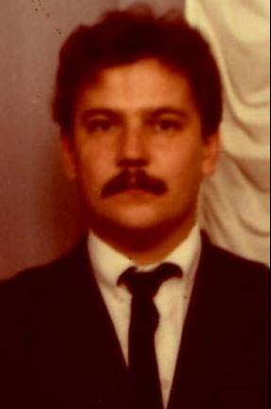
Dyrektorem szkoły zostaje
Henryk Chojnacki i pełni tę funkcję do dziś.

